**中国科学技术大学计算机学院**

**《数字电路实验》报告**



实验题目：_ Logisim 入门_

学生姓名：____黄瑞轩_____

学生学号：__PB20111686___

完成日期：__2021.10.14 __

计算机实验教学中心制

2020年09月

**实验题目**

Logisim入门

**实验目的**

* 能够自行搭建Logisim实验环境
* 熟悉Logisim的各种基础器件和基本操作
* 能够使用Logisim搭建组合逻辑电路并进行仿真
* 能够使用封装子电路并进行电路设计

**实验环境**

* PC一台，能流畅地连接校园网
* VLAB实验中心平台（vlab.ustc.edu.cn）
* Logisim Version 2.7.1

**实验过程**

1. 利用VLAB平台创建一台安装了Linux操作系统的虚拟PC。

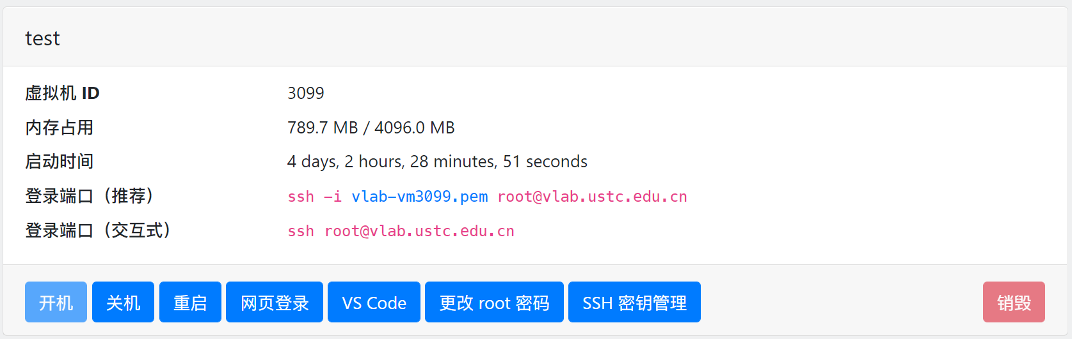

1. 在虚拟机中打开Logisim，并熟悉界面。

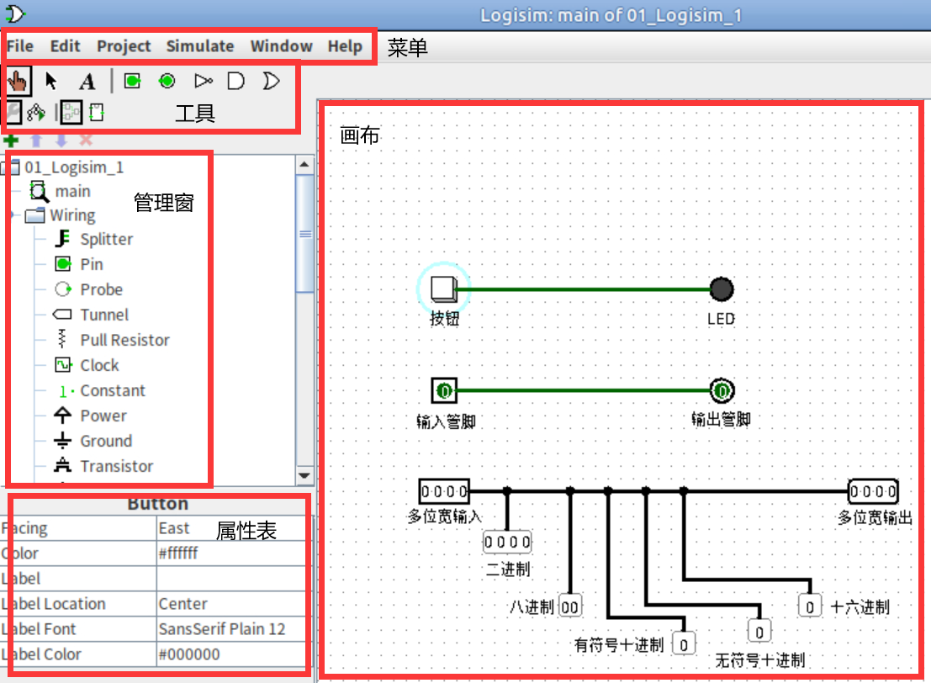

1. 尝试在画布区域完成指导手册上的电路，体会各种组件的使用。

* 选中管理窗中的组件后，在画布上相应位置点击，就可以在画布上放置元件。
* 未选中组件时在画布上拖动可以画线，元件输入端有标识，线应当连接标识位置。
* 工具栏中的可以改变输入信号。
* 左下角的属性表可以更改组件的属性，如：输入的位宽，组件的朝向等。
* 分线器可以获得特定位置上的信息，探针可以获得所在位置的信息。
* 线的颜色有一定的含义：浅绿色表示高电平、深绿色表示低电平、蓝色表示未知状态、灰色表示飞线、红色表示信号冲突、橙色表示位宽不匹配、黑色表示多位总线。
* 查阅菜单栏“Help”下的“Tutorial”和“User’s Guide”可以获得详细帮助。

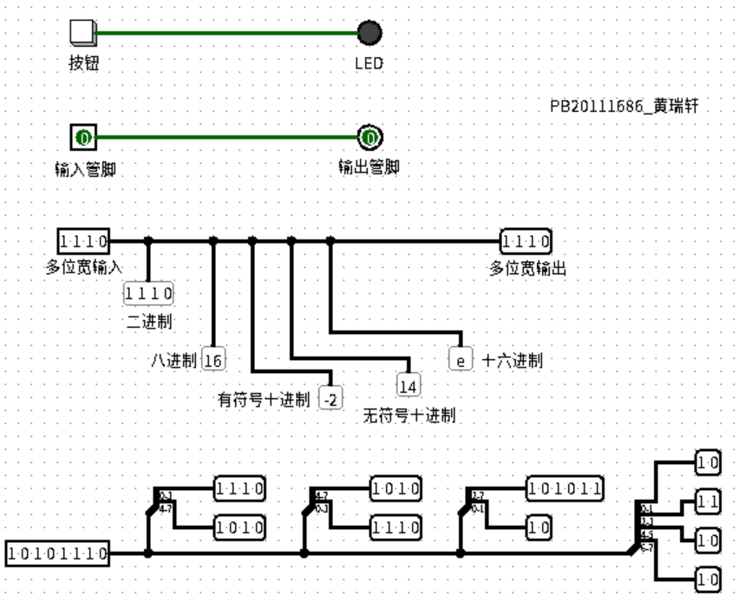 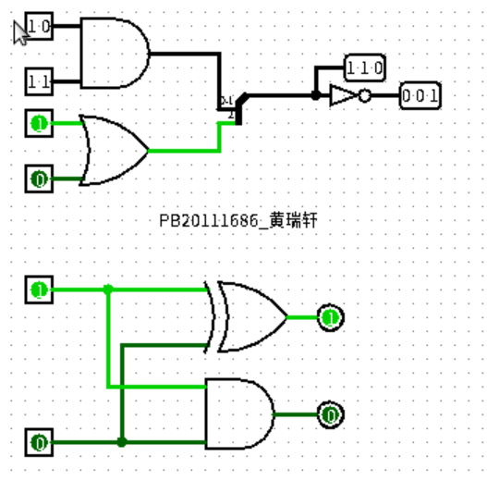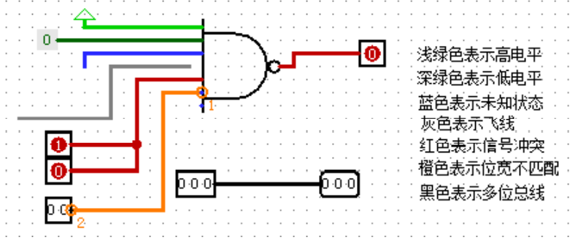

1. 封装一个模块，并在其他电路里使用。

* 按照指导提示设计一个半加器电路，如(3.图)中红框电路所示。
* 按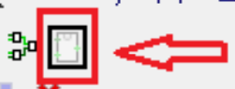进入电路封装编辑页面，并设计封装、添加管脚注释。
* 在其他电路中从管理窗选择封装好的元件，并使用。
* 注意：模块不能循环封装、递归封装。

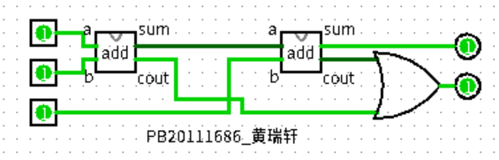

**实验练习**

**【题目1】**

* 发光二极管有 P、N两端口，只有当阳极为高电平，阴极为低电平时才发光。LED点阵是多个LED构成的阵列，Logisim中的LED点阵有高有效和低有效两种，高有效点阵是把所有LED的阴极接地，每个控制位控制一个LED的阳极。
* 从管理窗口“Input/Output”中找到LED点阵(LED Matrix)，并设置大小为16*16，找到常量(Constant)接上点阵引脚，将常量设置为16进制。
* 逐行调试常量值，最终使得LED呈现自己的名字。

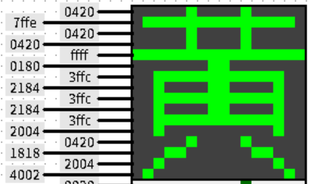 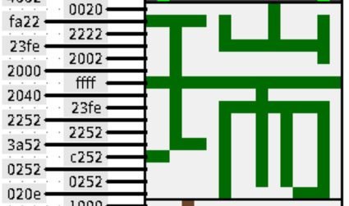 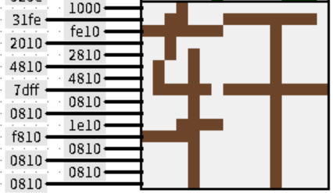

**【题目2】**

* 七段数码管是8个LED组合起来的元件。其中7个构成数字形状，1个构成右下角的小点。控制LED的亮灭组合便能显示出不同的字符。分共阳极和共阴极两种，在Logisim中用户无法控制统一接的电平，只需控制驱动输入端的信号。
* 从管理窗口“Input/Output”中找到7-Sement Display，用普通输入为其接上引脚，再控制输入，使其呈现出自己的学号。

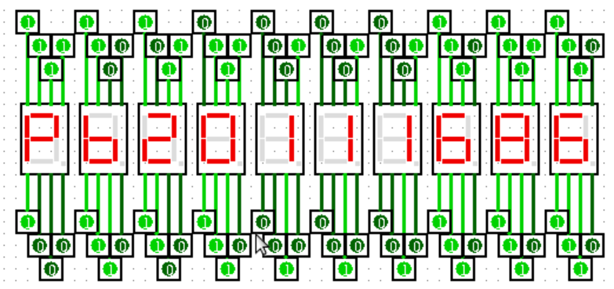

**【题目3】**

* MOS是一种包含金属和氧化物的半导体器件，可分为 P型和N型两种，两种MOS管都包含三个端口：G(栅极)、D(漏极)、S(源极)，通过在G上施加电压，便可控制D到S的通断。利用这种逻辑特性可以搭建一些逻辑器件(如：逻辑门等)。
* 根据指导手册搭建三种逻辑门，并测试不同输入，分析特性。

|  |  |  |
| --- | --- | --- |
| **电路** | **真值表** | **分析&结果** |
|  | |  |  |  | | --- | --- | --- | | input 1 | input 2 | output | | 0 | 0 | 0 | | 0 | 1 | 0 | | 1 | 0 | 0 | | 1 | 1 | 1 | | 全1才1，否则得0  与门 |
|  | |  |  |  | | --- | --- | --- | | input 1 | input 2 | output | | 0 | 0 | 0 | | 0 | 1 | 1 | | 1 | 0 | 1 | | 1 | 1 | 1 | | 有1得1，全0得0  或门 |
|  | |  |  | | --- | --- | | input | output | | 0 | 1 | | 1 | 0 | | 输入与输出相反  非门 |

**【题目4】**

* 利用之前提到的电路封装技术，可以将(题目3)中的电路封装，分别命名为“And”、“Or”和“Not”。

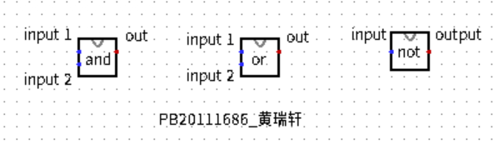

* 设计的二选一选择器有三个输入端(待选择信号input1、input2，选择信号select)和一个输出端(输出信号output)。当select为0时选择input1输出；当select为1时选择input2输出。逻辑表达式为



据此可以使用上面封装的门来设计电路，设计好的电路如下：

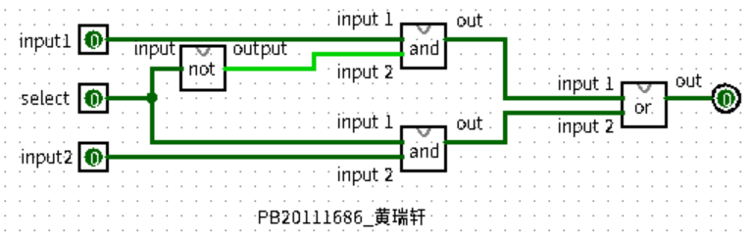

* 上面设计的二选一选择器用到了4个基本门，其中与门2个，或门和非门各1个。
* 如设计一个2 bit位宽的四选一选择器，则需要先设计2 bit位宽的二选一选择器，输入变为A[1:0]和B[1:0]，输出变为O[1:0]，也即



当select为0时O[1:0] = A[1:0]，当select为1时O[1:0] = B[1:0]。可以按照如下左图方式来构建2 bit位宽的二选一选择器。

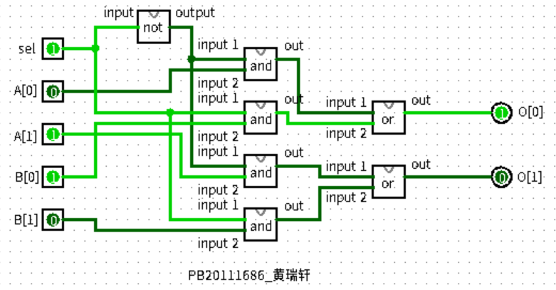

一个2 bit四选一选择器需要先用两个2 bit二选一选择器各选一个，再用一个2 bit二选一选择器从选出来的两个信号中再选一个。我设计的2 bit四选一选择题如图所示，需要3个2 bit 二选一选择器，共用到21个基本门，其中与门12个，或门6个，非门3个。电路及效果如下图所示。

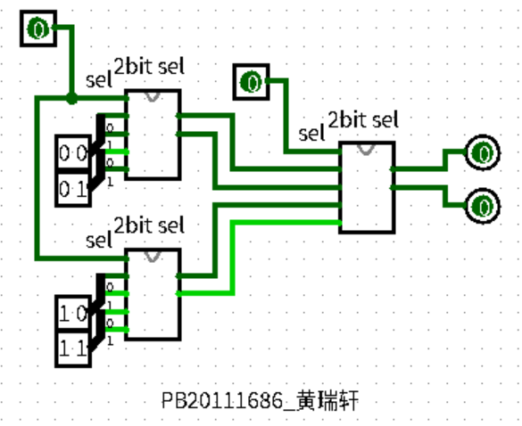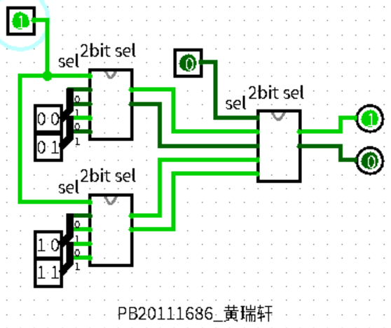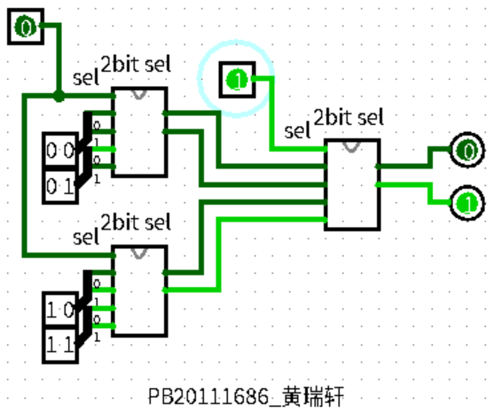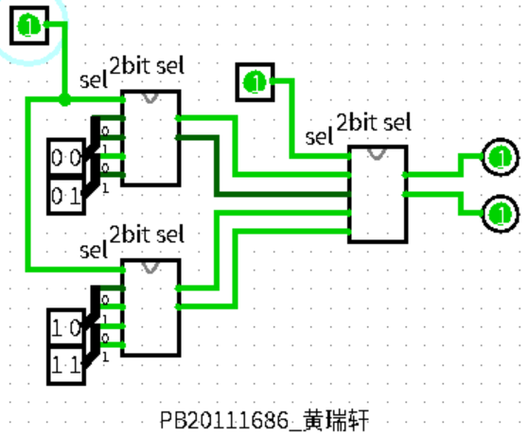

**总结与思考**

* 本次实验使我初步了解了Logisim的基本用法，借助Logisim我已经可以实现目前学过的各种电路。Logisim的电路封装功能非常好，使得复杂功能电路看起来非常清晰。
* 各种功能区的作用指导手册上讲的比较清楚，使得初学者(笔者)上手软件非常快速。由于是第一次实验，练习题比较简单，初学者借此也能逐步熟悉软件各个功能。
* 本次实验任务量不多，主要是练习题难度逐渐递进，综合地应用了所学知识，使得实验不显得繁琐。笔者在使用Logisim做实验时，不觉得是在完成任务，而是觉得开启了一扇DIY电路的大门。
* 改进建议：

1. 适当加入Verilog编程的部分，如可以在构建完电路后要求使用Verilog实现一遍，刚好为刚学习的理论课做实践。
2. 在题目4中，二选一选择器是书上有的内容，建议将其改为书上没有但是难度相当的内容，这样更能考验初学者的创造力。
3. 在题目1中，因为有些同学的名字过于复杂，而有些同学的名字过于简单，造成了很大的用时不平衡，建议将要显示出的字符改为从备选字符池中选取一定比例。如让同学从一句话“中国科大在可调纳米机电二维阵列上取得进展”中选择2~3个字符进行调试显示。